**中国矿业大学计算机学院**

**课程实验报告**

课程名称 微机原理与接口实验课

实验题目 实验二 计数/定时器8253实验

实验时间 2021年6月9日

学生姓名 胡钧耀

学 号 06192081

专业班级 计科2019-4班

任课教师 徐志鸥

评语与成绩

一、实验题目

汇编语言与并行接口实验

1、（必做）用8253的输出驱动LED，编程控制LED灯0.5HZ、1HZ、2HZ的闪烁。

2、（必做）用8253作为硬件延时，控制跑马灯（实验一）的速度。

3、（选做）用8255作为键盘接口，完成键盘扫描与处理。

二、实验目的

掌握汇编语言、并行接口8255、计数/定时器8253。

三、实验设备

TPC-ZK-II微机原理实验仪、PC计算机、ZKII（或HQFC）软件平台

四、电路原理图并解释

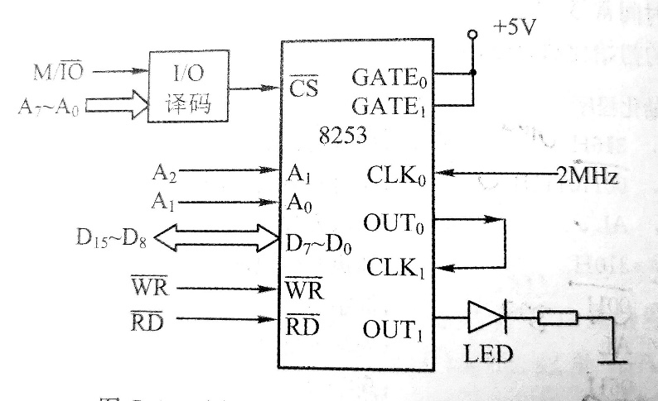

实验（一）完成1秒延时，需要使用8253定时器，由于2MHz周期为0.5us，0.5*65536=32.768ms，小于1s，则需要使用二级级联的方法进行定时，从而控制LED灯的亮暗时间。

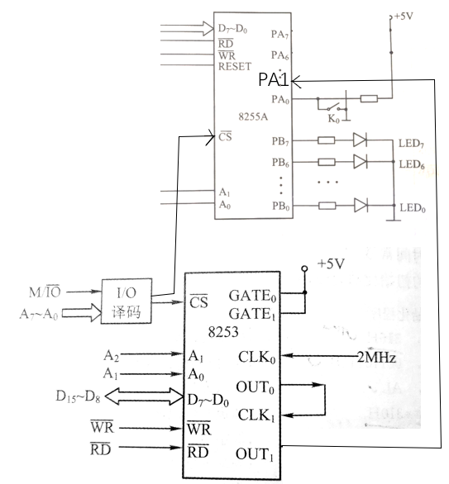

实验（二）需要实现硬件跑马灯，可利用8253定时器定时输出OUT1作为开关，连接在PA1上，开关K0连在PA0上，同时为1时进行运行，OUT1为1亮一次灯，为0保持亮灯。

**五、流程图与程序**

（1）（必做）用8253的输出驱动LED，编程控制LED灯0.5HZ、1HZ、2HZ的闪烁。

1、程序流程图

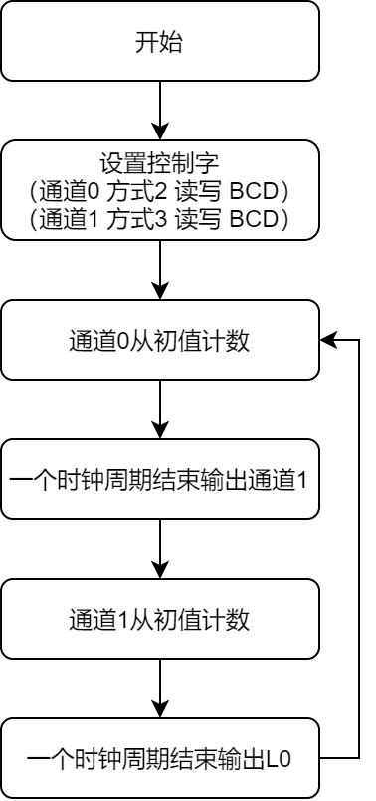

2、汇编语言源程序并注释

CODE SEGMENT

ASSUME CS:CODE

START:

MOV AL,00110101B ; route0: method2 read write BCD

MOV DX,2BBH ; port-ctrl

OUT DX,AL

MOV DX,2B8H ; port-8253-count0

MOV AL,00H ; output low part of 1000

OUT DX,AL

MOV AL,10H ; output high part of 1000

OUT DX,AL

MOV AL,01110111B ; route1: method3 read write BCD

MOV DX,2BBH ; port-ctrl

OUT DX,AL

MOV DX,2B9 ; port-8253-count0

MOV AL,00H ; output low part of 2000

OUT DX,AL

MOV AL,20H ; output high part of 2000

OUT DX,AL

CODE ENDS

END START

（2）用8253作为硬件延时，控制跑马灯（实验一）的速度。

1、程序流程图

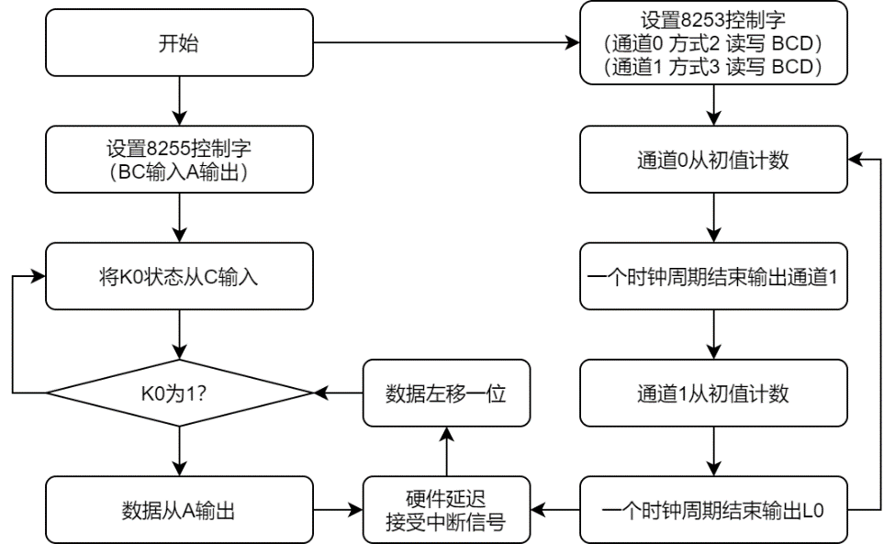

2、汇编语言源程序并注释

CODE SEGMENT

ASSUME CS:CODE

START:

MOV DX,283H ; port-8255-A-init

MOV AL,10001011B ; A-out B-in C-in

OUT DX,AL

MOV DX,2BBH ; port-8253-ctrl-init

MOV AL,00110101B ; route0: read write method2 BCD

OUT DX,AL

MOV DX,2B8H ; port-8253-count-0

MOV AL,00H ; output low part of 1000

OUT DX,AL

MOV AL,10H ; output high part of 1000

OUT DX,AL

MOV DX,2BBH ; port-8253-ctrl-init

MOV AL,01110111B ; route1: read write method3 BCD

OUT DX,AL

MOV DX,2B9H ; port-8253-count-1

MOV AL,00H ; output low part of 2000

OUT DX,AL

MOV AL,20H ; output high part of 2000

OUT DX,AL

MOV AL,01H ; start value of LED

MOV CL,AL ; CL store value

TestKey0:

MOV DX,282H ; port-C

IN AL,DX ; input K0 state

TEST AL,01H ; if K0=1?

JZ TestKey0 ; if not, again TestKey0

TestOut1:

MOV DX,281H ; port-B

IN AL,DX ; input OUT1 state

TEST AL,01H ; if AL is high level?

JZ TestOut1 ; if not, again TestOut1

MOV DX,280H ; port-A

MOV AL,CL ; output data

OUT DX,AL

KeepHigh:

MOV DX,PORT_8255_B ; port-B

IN AL,DX ; input OUT1 state

TEST AL,01H ; if still high?

JZ KeepHigh ; if not, again KeepHigh

ROL CL,1 ; left move data 1 bit

JMP T1

CODE ENDS

END START

六、遇到的问题与解决方法

跑马灯写出来后不能运行，因8255接口设置太混乱，BC口的输入没有理清楚关系，修改后仍不行，通过老师的排查，是试验箱面板松动问题，导致灯不按照规律闪烁。

七、实验体会

本次实验主要对8255和8253（实际是8254）进行了实际操作和编程，比上一次实验难度增大了很多，前几次都没有做成功还是感觉挺难过的，但是经过不断排查，还是最终找出了问题所在，今后做实验还是需要多一些耐心，在询问别人之前学会养成自己排错纠错的习惯、